**ΘΕΜΑ 4**

Βλήμα μάζας $m_{1}=100g$    κινείται με ταχύτητα μέτρου, $υ=160m/s$  και σφηνώνεται σε ξύλινο κιβώτιο μάζας $m_{2}=1,9kg$, που βρίσκεται αρχικά ακίνητο σε λείο οριζόντιο επίπεδο.  To βλήμα σφηνώνεται στο κιβώτιο σε χρονικό διάστημα $Δt=0,02s$.

Να υπολογίσετε:

**4.1.** Tην τιμή της τελικής ταχύτητας του συσσωματώματος.

**Μονάδες 5**

**4.2.** Τη μείωση της κινητικής ενέργειας του βλήματος  κατά τη διάρκεια της πλαστικής κρούσης.

**Μονάδες 6**

**4.3.** Τον ρυθμό με τον οποίο μεταβάλλεται  η ορμή του κιβωτίου κατά τη διάρκεια της ενσφήνωσης του βλήματος στο κιβώτιο, εάν θεωρηθεί ότι είναι σταθερός σε όλη τη διάρκεια της ενσφήνωσης.

**Μονάδες 6**

Λίγο μετά την κρούση  το συσσωμάτωμα εισέρχεται σε μη λείο οριζόντιο επίπεδο και  αφού κινηθεί για κάποιο χρονικό διάστημα επάνω σ’ αυτό, ακινητοποιείται.

**4.4.** Να υπολογίσετε:

**α.** Το χρονικό διάστημα, από τη στιγμή της εισόδου του συσσωματώματος  στο μη λείο επίπεδο,  μέχρις ότου αυτό να ακινητοποιηθεί.

**β.** Την απόσταση που θα διανύσει το συσσωμάτωμα στο μη λείο επίπεδο.

**Μονάδες 8**

Δίνονται:  Η επιτάχυνση της βαρύτητας $g=10m/s²$  και ο συντελεστής της τριβής ολίσθησης μεταξύ κιβωτίου και μη λείου επιπέδου $μ=0,2$.

**ΘΕΜΑ 4**

Ένα μεγάλο ψάρι μάζας $8kg$ κινείται με ταχύτητα $0,6m/s$ και καταδιώκει μικρό ψάρι μάζας $2kg$ το οποίο κινείται με ταχύτητα $0,1m/s$ στην ίδια ευθεία με το μεγάλο ψάρι. Κάποια στιγμή, το μεγάλο ψάρι φτάνει το μικρό ψάρι και το καταπίνει, χωρίς να αλλάξει κατεύθυνση κίνησης. Η διαδικασία της κατάποσης διήρκεσε .



**4.1.** Υπολογίστε την ταχύτητα του μεγάλου ψαριού αμέσως αφού καταπιεί το μικρό ψάρι. Να αναφέρετε όποια υπόθεση κάνατε για να φτάσετε στη λύση.

***Μονάδες 6***

**4.2.** Υπολογίστε την απώλεια της κινητικής ενέργειας του συστήματος των δύο ψαριών εξαιτίας της κατάποσης του μικρού ψαριού από το μεγάλο ψάρι.

***Μονάδες 7***

**4.3.** Υπολογίστε, σε μέτρο και κατεύθυνση, τη μεταβολή της ορμής του μικρού ψαριού ως αποτέλεσμα της κατάποσης.

***Μονάδες 6***

**4.4.** Υπολογίστε τη συνισταμένη δύναμη που ασκήθηκε στο μεγάλο ψάρι στη διάρκεια της κατάποσης του μικρού ψαριού.

***Μονάδες 6***

**ΘΕΜΑ 4**

Μία µπάλα εκτοξεύεται από την ταράτσα ενός κτιρίου, η οποία βρίσκεται σε ύψος $h=20m$ από το έδαφος, µε οριζόντια ταχύτητα $u_{0}=\frac{20m}{s}$ και κατεύθυνση ένα γειτονικό κτήριο που απέχει $d=30m$. Η αντίσταση του αέρα θεωρείται αμελητέα και η επιτάχυνση της βαρύτητας είναι $g=10\frac{m}{s^{2}}$. Να υπολογίσετε

**4.1.** πόσο χρόνο θα χρειαστεί η µπάλα να χτυπήσει το γειτονικό κτήριο.

***Μονάδες 6***

**4.2.** πόσο απέχει το σημείο που χτύπησε η μπάλα το απέναντι κτήριο από το έδαφος;

***Μονάδες 6***

**4.3.** ποιο είναι το μέτρο της ορμής της όταν συναντάει το απέναντι κτήριο, αν η μπάλα έχει μάζα m=0,5Kg;

***Μονάδες 7***

**4.4.** ποια είναι η ελάχιστη ταχύτητα, µε την οποία πρέπει να βληθεί η µπάλα για να χτυπήσει το κτήριο;

***Μονάδες 6***

**ΘΕΜΑ 4**

Ένα μικρό βλήμα, μάζας $m_{1}=50g$, το οποίο κινείται οριζόντια με ταχύτητα μέτρου $υ_{1}=84\frac{m}{s}$, συγκρούεται με ένα μικρό κιβώτιο, μάζας $m_{2}=200g$, το οποίο είναι αρχικά ακίνητο στην άκρη της ταράτσας ενός ψηλού κτιρίου, όπως φαίνεται στο σχήμα. Το βλήμα διαπερνά το κιβώτιο, με μια κρούση ασήμαντης διάρκειας, βγαίνει από αυτό με οριζόντια ταχύτητα ${\vec{υ}}_{1}΄$, ενώ το κιβώτιο έχει αποκτήσει και αυτό οριζόντια ταχύτητα ${\vec{υ}}_{2}΄$. Τα δύο σώματα έχουν ασήμαντες διαστάσεις σε σχέση με το χώρο στον οποίο κινούνται, ώστε να μπορούν να θεωρηθούν σημειακά αντικείμενα. Tο σημείο της κρούσης είναι σε ύψος $h=20m$ από το οριζόντιο έδαφος στη βάση του κτιρίου και οι αντιστάσεις του αέρα μπορούν να αγνοηθούν στις κινήσεις των δύο σωμάτων. Τα δύο σώματα εκτελούν οριζόντιες βολές και κτυπούν στο έδαφος σε σημεία που απέχουν μεταξύ τους $d=8m$, όπως φαίνεται στο σχήμα.

|  |  |
| --- | --- |
|  |  |
| Ακριβώς πριν την κρούση | Ακριβώς μετά την κρούση |

Το μέτρο της επιτάχυνσης βαρύτητας θεωρείται $g=10\frac{m}{s^{2}}$. Να υπολογίσετε:

**4.1.**Tη χρονική διάρκεια της οριζόντιας βολής κάθε σώματος, από τη στιγμή της κρούσης, μέχρι να κτυπήσει στο έδαφος.

***Μονάδες 6***

**4.2.**Τα μέτρα των ταχυτήτων $υ_{1}΄,υ_{2}΄$ των δύο σωμάτων αμέσως μετά την κρούση.

***Μονάδες 7***

**4.3.**Το μέτρο της μεταβολής της ορμής κάθε σώματος εξαιτίας της κρούσης.

***Μονάδες 6***

**4.4.**Τις οριζόντιες αποστάσεις $s_{1},s_{2}$ στις οποίες έφτασαν τα δύο σώματα πάνω στο έδαφος.

***Μονάδες 6***

**ΘΕΜΑ 4**

Σώμα μάζας $M=4kg$ είναι δεμένο στην άκρη νήματος μήκους $L=1m$ και ισορροπεί με το νήμα να είναι κατακόρυφο. Ανυψώνουμε το σώμα, σε κατακόρυφη απόσταση $H=45cm$ από την αρχική του θέση, όπως φαίνεται στο σχήμα, και το αφήνουμε ελεύθερο.

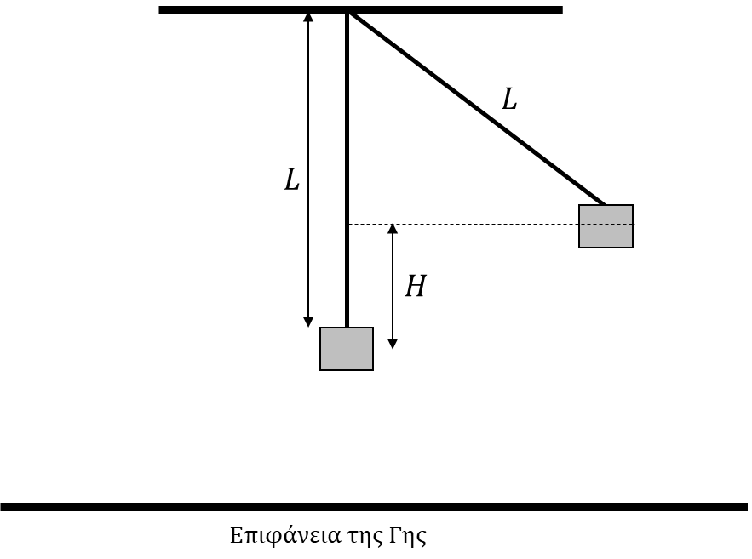

**4.1.** Να υπολογίσετε την ταχύτητα που θα αποκτήσει το σώμα μάζας $M,$ όταν περνά από τη θέση, όπου το νήμα ξαναγίνεται κατακόρυφο.

**Μονάδες 5**

**4.2.** Τη στιγμή που το σώμα μάζας $M$ διέρχεται από τη θέση, όπου το νήμα είναι κατακόρυφο, δεύτερο σώμα μάζας $m=0,5kg$   κινούμενο οριζόντια και αντίθετα από το σώμα μάζας $M$ σφηνώνεται σε αυτό, με αποτέλεσμα να δημιουργηθεί συσσωμάτωμα.

Ποια πρέπει να είναι η ταχύτητα του σώματος μάζας $m$, ώστε το συσσωμάτωμα να παραμείνει ακίνητο αμέσως μετά την κρούση;

**Μονάδες 5**

**4.3.** Να υπολογίσετε τη μεταβολή του μέτρου της δύναμης που ασκεί το νήμα στο σώμα μάζας $Μ$ και στο συσσωμάτωμα αντίστοιχα, ελάχιστα πριν και ελάχιστα μετά την κρούση αντίστοιχα (το νήμα και στις δύο περιπτώσεις είναι κατακόρυφο).

**Μονάδες 7**

**4.4.** Με ποια ταχύτητα θα πρέπει να κινείται το σώμα μάζας $m$ πριν από την κρούση, ώστε το συσσωμάτωμα που θα προκύψει, να κινηθεί αμέσως μετά την κρούση, στην ίδια κατεύθυνση με αυτή που κινούταν το σώμα μάζας $M$ πριν την κρούση και να φθάσει σε θέση που το νήμα να σχηματίζει με την κατακόρυφο γωνία $θ$, για την οποία $συνθ=0,8$;

**Μονάδες 8**

Δίνεται η επιτάχυνση της βαρύτητας στην επιφάνεια της Γης $g=10m/{s^{2}}$. Η αντίσταση του αέρα θεωρείται αμελητέα.

**ΘΕΜΑ 4**

Δύο σώματα με μάζες $m_{1}=6kg$ και $m_{2}=4kg$ κινούνται σε οριζόντιο δάπεδο με αντίθετη φορά και συγκρούονται πλαστικά. Τη στιγμή της σύγκρουσης τα μέτρα των ταχυτήτων των σωμάτων ήταν $υ_{1}=20m/s$ και $υ_{2}=10m/s$.

**4.1.** Να βρεθεί η ταχύτητα του συσσωματώματος αμέσως μετά την κρούση.

**Μονάδες  5**

**4.2.** Να βρεθεί η απώλεια της μηχανικής ενέργειας του συστήματος των δύο σωμάτων κατά την πλαστική κρούση.

**Μονάδες  5** 

**4.3.** Αν η χρονική διάρκεια της κρούσης είναι $Δt=0,1s$, να βρεθεί το μέτρο της μέσης δύναμης που ασκεί το ένα σώμα στο άλλο.

**Μονάδες  7** 

**4.4.** Να βρεθεί σε πόση απόσταση από το σημείο της κρούσης, θα ακινητοποιηθεί το συσσωμάτωμα μετά την κρούση αν ο συντελεστής τριβής μεταξύ συσσωματώματος και δαπέδου είναι $μ=0,32$.

Να θεωρήσετε ότι κατά τη διάρκεια της κρούσης η μετατόπιση του συσσωματώματος είναι αμελητέα.

**Μονάδες  8**

Δίνεται η επιτάχυνση της βαρύτητας στην επιφάνεια της Γης $g=10m/{s^{2}}$.

**ΘΕΜΑ 4**

Ένα βλήμα μάζας $m=10kg$ εκτοξεύεται προς τα πάνω από το έδαφος κατά την χρονική στιγμή $t_{0}=0$ με ταχύτητα μέτρου $υ_{0}=40\frac{m}{s}$. Κατά την άνοδό του και στη θέση $y=60m$ διασπάται με έκρηξη σε δύο τμήματα Α και Β ίσων μαζών, από τα οποία το Α συνεχίζει προς τα πάνω και φθάνει σε ύψος $h=180m$ από το σημείο της έκρηξης.

**4.1.** Να υπολογίσετε την ταχύτητα του τμήματος Α αμέσως μετά την έκρηξη.

***Μονάδες 6***

**4.2.** Να υπολογίσετε την ταχύτητα του σώματος Β αμέσως μετά την έκρηξη.

***Μονάδες 6***

**4.3.** Να βρείτε τη χρονική στιγμή άφιξης του τμήματος Α στο μέγιστο ύψος του.

***Μονάδες 6***

**4.4.** Να βρείτε συνολική μεταβολή της ορμής του τμήματος Β από τη στιγμή αμέσως μετά την έκρηξη μέχρι την προσεδάφισή του.

***Μονάδες 7***

Να θεωρήσετε αμελητέα την αντίσταση του αέρα.

Δίνεται η επιτάχυνση της βαρύτητας ($g=10\frac{m}{s^{2}}$).